114B-79 正答率:47.8% (歯周)
35歳の男性。下顎左側臼歯部の違和感を主訴として来院した。2年前から自覚していたがそのままにしていたという。診察と検査の結果、慢性歯周炎と診断し、歯周基本治療後に歯周外科治療を行うこととした。初診時の口腔内写真とエックス線画像を示す。再評価時の歯周組織検査結果の一部を表に示す。

左下6に対する治療方針として考えられるのはどれか。2つ選べ。
ａ 歯根分離
ｂ トンネリング
ｃ 近心根分割抜去
ｄ FGF-2 製剤の応用
ｅ Widman 改良フラップ手術

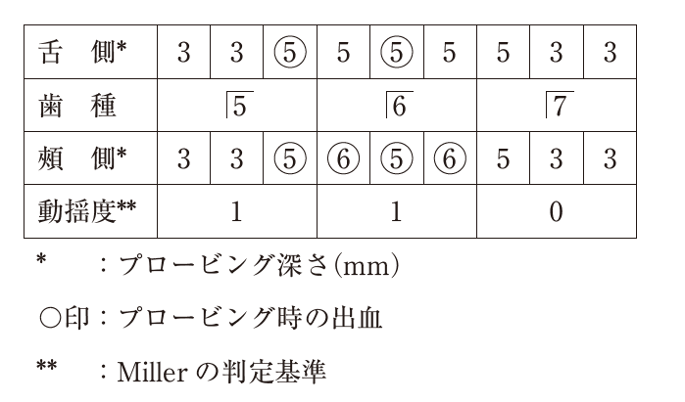
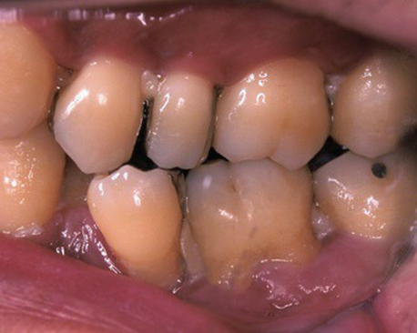
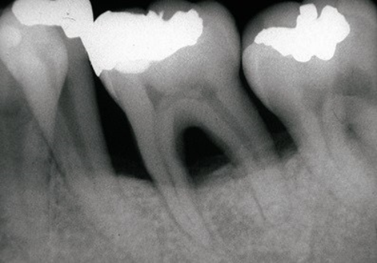

【根分岐部病変に対する外科処置】 「臨床歯周病学」第9章根分岐部病変の治療 参照

根分岐部病変に対する治療の問題を解く上で、重要になってくるのがその症例の重症度を知ることです。

主に軽度の際は再生療法などで、できるだけ回復させようにするのに対し、あまりに重度の場合は、今度は清掃性の向上などに重点を置きこれ以上症状悪化させないことが重要になってきます。

本症例はLindheとNymanの分類で3度(重症)相当と考えられ、再生療法より清掃性の向上を目的とした外科処置が優先されると考えられる。

根分岐部露出、重度の根分岐部病変及び水平性骨吸収

根分岐部露出
重度の根分岐部病変及び
水平性骨吸収

114B-79 正答率:47.8% (歯周) 解答
35歳の男性。下顎左側臼歯部の違和感を主訴として来院した。2年前から自覚していたがそのままにしていたという。診察と検査の結果、慢性歯周炎と診断し、歯周基本治療後に歯周外科治療を行うこととした。初診時の口腔内写真とエックス線画像を示す。再評価時の歯周組織検査結果の一部を表に示す。

左下6に対する治療方針として考えられるのはどれか。2つ選べ。

ａ 歯根分離 小臼歯化することにより清掃性を向上し、患歯の症状悪化を食い止めることを目的に行う。
ｂ トンネリング トンネリングをすることにより清掃性を向上し、患歯の症状悪化を食い止めることを目的に行う。
ｃ 近心根分割抜去 これは、根尖まで及ぶ歯槽骨吸収が認められる場合に行い、本症例で近心根を抜去しても治療法にならない。
ｄ FGF-2 製剤の応用 再生療法は1度～2度の根分岐部病変が適応となり、本症例のような重度でかつ、水平性骨吸収の症例で適応外となると考えられる。
ｅ Widman 改良フラップ手術 歯周ポケット除去の目的として幅広い症例に用いられ、他の処置と併用されることも多いが、本症例のように重度の根分岐部病変の場合、この処置のみでは根本的な治療法にならないと考えられる。

解答: a,b

